**Documentação de API do Mercado Livre**

**EndPoints – DESCRIÇÃO -- As perguntas a forma pela qual os compradores podem se comunicar com os vendedores na página Detalhes do produto antes de realizar uma transação e, portando, o modo como você lida com a interação nessa fase será decisivo para uma venda bem-sucedida.**

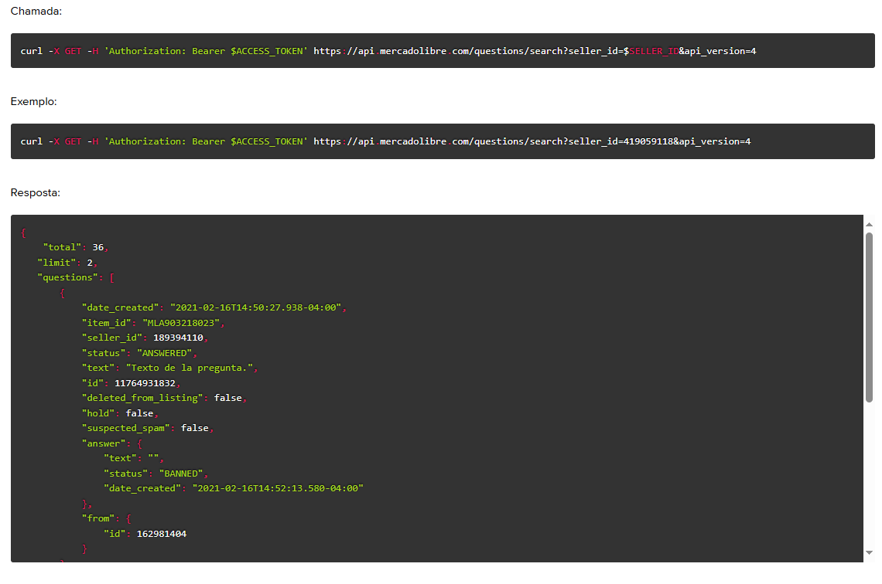

**Parâmetros :** 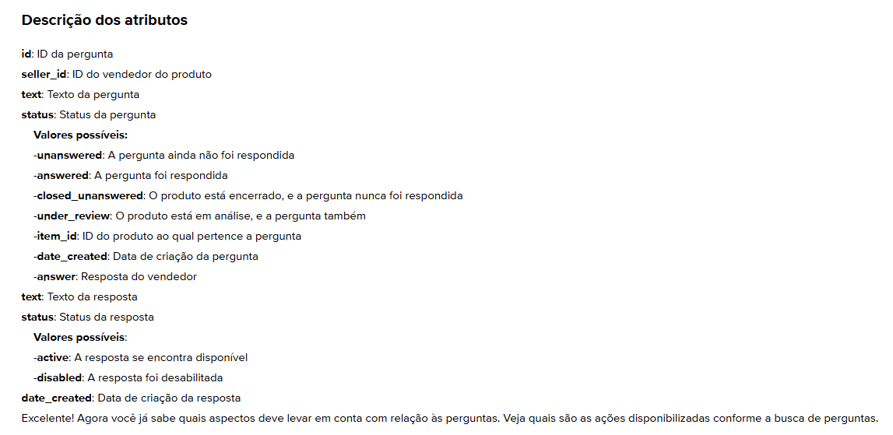

**Requisição e Resposta: DESCRIÇÃO -- Teremos 2 tipos de usuários**, **os que poderão publicar com o modelo anterior e os que poderão começar a publicar com o novo modelo de User Products (ambos modelos coexistirão). Esses sellers poderão ser identificados através da tag "user_product_seller" na API de users.**

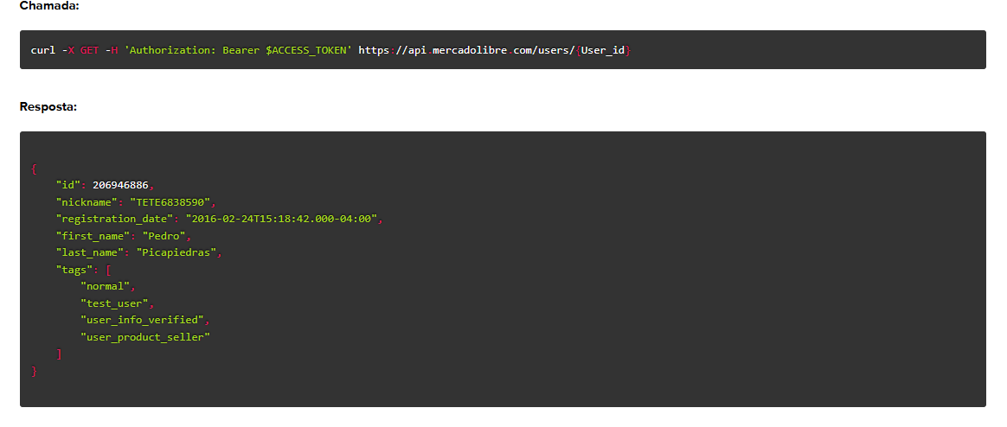

**Código de Erro – DESCRIÇÃO -** **Para o tratamento de erros 403 - Forbidden, é necessário identificar sua causa e possível solução. Este erro está comumente relacionado a problemas de permissões e restrições de acesso. Por exemplo, usuários inativos, solicitações provenientes de um IP não permitido, aplicação bloqueada ou desabilitada. Além disso, pode ser causado pela falta de completude em validações dos usuários.**

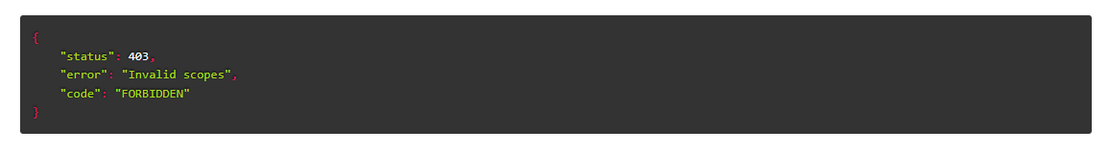

**Autenticação e Autorização – DESCRIÇÃO - Para começar a utilizar nossos recursos, você deve desenvolver os processos de Autenticação e Autorização. Assim, você poderá trabalhar com os recursos privados do usuário quando autorize seu aplicativo.**

